ПЕРЕЧЕНЬ
технологической нормативной документации
по техническому обслуживанию и ремонту автобусов,
разработанной БелНИИТ «Транстехника»

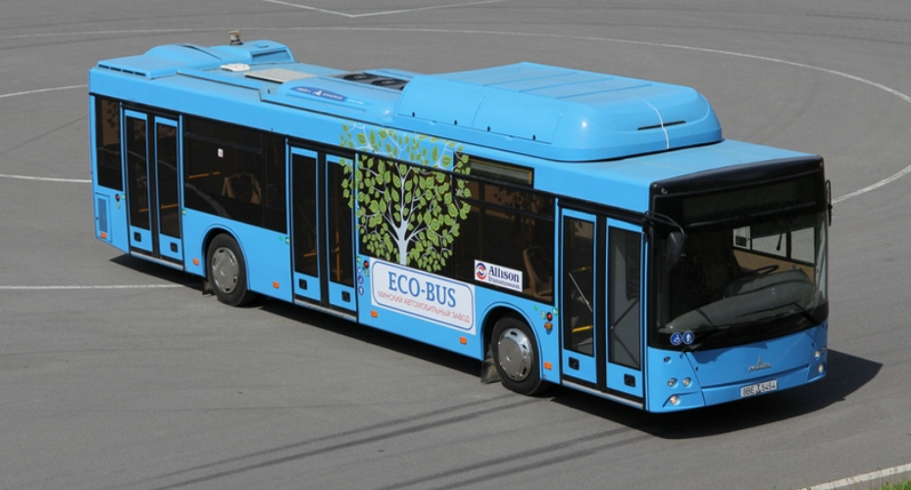

Техническое обслуживание

- Технология ежедневного технического обслуживания, первого технического обслуживания, второго технического обслуживания и сезонного технического обслуживания автобусов МАЗ-101, МАЗ-103, МАЗ-103С, МАЗ-104, МАЗ-104С.
- Технология ежедневного технического обслуживания, первого технического обслуживания, второго технического обслуживания и сезонного технического обслуживания автобусов МАЗ-105.
- Технологический процесс технического обслуживания автобуса МАЗ-107.
- Технологический процесс технического обслуживания автобуса МАЗ-203.

- Технологический процесс технического обслуживания автобусов МАЗ-203 с двигателем, работающем на компримированном природном газе.
- Технологический процесс технического обслуживания автобусов МАЗ-205, -215.
- Технологический процесс технического обслуживания автобуса МАЗ-251.
- Технологический процесс технического обслуживания автобуса МАЗ-231.
- Технологический процесс ежедневного, первого, второго и сезонного технических обслуживаний автобуса МАЗ-256.
- Технологический процесс технического обслуживания автобуса МАЗ-241.
- Технологический процесс ежедневного, первого, второго и сезонного технических обслуживаний автобуса ПАЗ-4230.
- Технологический процесс ежедневного, первого, второго и сезонного технических обслуживаний автобуса Неман-5201.
- Технологический процесс технического обслуживания автобуса Неман-42011.
- Технологическая инструкция по техническому обслуживанию автобуса «Радзiмiч» А092 и его модификаций.
- Технологический процесс технического обслуживания автобуса ГАРЗ-А421 «Радзiмiч».

Замена агрегатов, узлов, деталей

- Типовые диагностические карты. Автобус МАЗ.
- Комплект документации на технологический процесс проверки аппаратов пневмосистемы автобусов «МАЗ».
- Комплект документации на технологические карты на замену узлов и деталей автобусов МАЗ 1-го и 2-го поколений (Охладитель наддувочного воздуха; радиатор системы охлаждения; комплект гидропривода вентилятора и охладитель масла гидропривода вентилятора; фронтальный отопитель; наружная светотехника; информационные табло; пневмоаппаратура тормозов и привода открывания дверей; рулевое управление).
- Комплект документации на технологические карты на замену узлов и деталей автобусов МАЗ 1-го и 2-го поколений (Лобовые и боковые стекла; облицовка передка; электрооборудование).
- Комплект документации. Технологический процесс снятия и установки двигателя, сцепления, коробки передач, переднего и заднего мостов автобусов МАЗ.
- Комплект документации на технологический процесс замены агрегатов автобуса МАЗ-107.
- Комплект документации на технологический процесс замены агрегатов автобуса МАЗ-203.
- Комплект документации на типовой технологический процесс регламентированного ремонта кузова автобуса МАЗ-203.
- Комплект документации на технологические процессы замены агрегатов автобусов МАЗ-205, -215.
- Комплект документации на технологический процесс замены агрегатов автобуса МАЗ-206.
- Комплект документации на технологические процессы замены агрегатов автобуса МАЗ-251.
- Комплект документации на технологические процессы замены агрегатов автобуса МАЗ-231.
- Комплект документации на технологический процесс выполнения трудоемких работ по замене двигателя, сцепления, коробки передач, передней оси, ведущего моста автобуса МАЗ-256.
- Комплект документации на технологические процессы замены агрегатов автобуса МАЗ-241.
- Комплект документации на технологический процесс замены двигателя, сцепления, коробки передач, передней оси, ведущего моста, редуктора ведущего моста автобуса ПАЗ-4230.
- Комплект документации на технологический процесс замены двигателя, сцепления, коробки передач, передней оси, ведущего моста, редуктора ведущего моста автобуса Неман-5201.
- Технологический процесс замены агрегатов автобуса Неман-42011.
- Технологическая инструкция по текущему ремонту автобуса «Радзiмiч» А092 и его модификаций (монтаж-демонтаж двигателя, сцепления, коробки передач, ведущего моста, редуктора ведущего моста, передней оси).
- Комплект документации на технологический процесс замены агрегатов автобуса ГАРЗ-А421 «Радзiмiч».
- Комплект документации на технологический процесс ремонта двигателей ММЗ Д-245.30Е3 и ММЗ Д-245.35Е4 для ОАО «МАЗ».
- Комплект документации на технологический процесс ремонта двигателей
ММЗ Д-260 и модификаций.
- Альбом. Схемы электрические принципиальные. Автобусы МАЗ-103462 / 562 / 465 / 565, МАЗ-103476 / 576 и МАЗ-107466.

Информация о разработчике:
БелНИИТ «Транстехника»
220005, г. Минск, ул. Платонова, 22
тел. 292-67-66, 202-14-87, факс 202-14-87
E-mail: belniit23@open.by

